Standardillustrierende Aufgaben veranschaulichen beispielhaft Standards für Lehrkräfte, Lernende und Eltern.

Fach | Biologie
Kompetenzbereich | Mit Fachwissen umgehen
Kompetenz | Entwicklungs-Konzept, Geschichte und Verwandtschaft
Niveaustufe(n) | D
Standard | Die Schülerinnen und Schüler können Unterschiede, Ähnlichkeiten und Gemeinsamkeiten von Tieren und Pflanzen darstellen.
ggf. Themenfeld | TF 2: Lebensräume und ihre Bewohner – vielfältige Wechselwirkungen
ggf. Bezug Basiscurriculum (BC) oder übergreifenden Themen (ÜT) | ---
ggf. Standard BC | ---
Aufgabenformat
offen: |  | halboffen: x | geschlossen:
Erprobung im Unterricht:
Datum: |  | Jahrgangsstufe: | Schulart:
Verschlagwortung | Krebstiere, Verwandtschaft, Vergleichen

Aufgabe und Material:

Krebstiere
Kellerasseln findest du im Wald unter umgefallenen Baumstämmen, aber auch manchmal zu Hause unter Blumentöpfen auf der Terrasse. Ein Verwandter der Kellerassel ist z. B. der Flusskrebs. Trotz vieler Unterschiede im Bau gibt es auch gemeinsame Merkmale. Deshalb gehören beide Arten zu den Krebstieren.
Wichtige Merkmale bei Krebsen sind z. B. das typische Spaltbein und die Kiemen. Eine weitere Gemeinsamkeit aller Krebse ist ein einfaches Auge. Der Körper ist in zwei Abschnitte gegliedert, in Kopfbrust und Hinterleib. Im starren Kopfstück sitzen zwei Paar Fühler und das Auge. Vor Umwelteinflüsse schützt ein harter Panzer aus Kalk und Chitin. Da dieser harte Panzer nicht mitwachsen kann, muss dieser ein- bis zweimal im Jahr gewechselt werden. Krebstiere häuten sich.

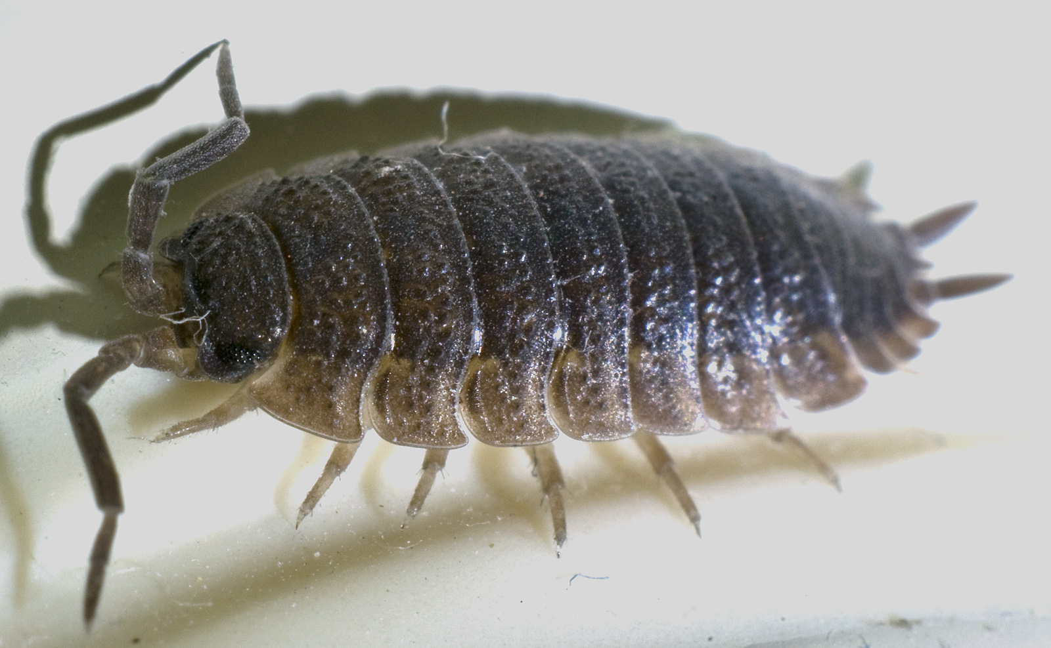  Die Kellerassel ist die bei uns am weitesten verbreitete Landassel. Sie lebt vorzugsweise im Dunkeln in feuchten Gebäuden sowie ebenfalls unter Steinen oder in feuchten Laubhaufen. Die Kellerasseln ernähren sich hauptsächlich von abgestorbenem Pflanzen-material. Sie pflanzen sich geschlechtlich fort. Die Eier entwickeln sich im Körper des Weibchens. Die befruchteten 25 bis 90 Eier und die Larven werden in einer flüssigkeitsgefüllten Blase an der Bauchseite vom Weibchen etwa 40 bis 50 Tage getragen. Wenn die Jungtiere schlüpfen, sehen sie den erwachsenen Tieren schon sehr ähnlich.  Nach 14 Häutungen sind die Tiere geschlechtsreif. Sie haben eine Lebenserwartung von zwei Jahren. | 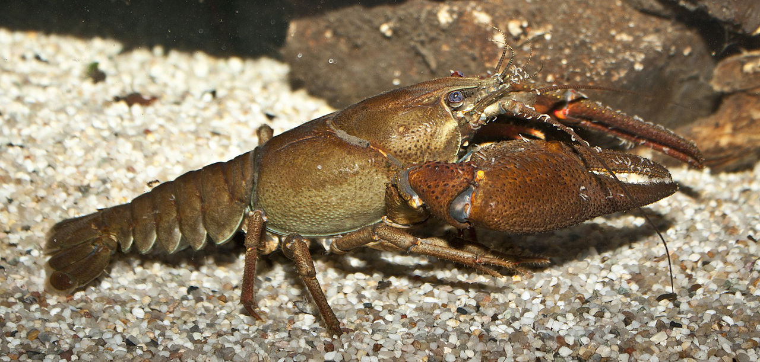  Der Flusskrebs lebt in sauberen, langsam fließenden Gewässern. Er ist mit etwa drei Jahren geschlechtsreif. Nach der Paarung im Herbst heftet das Weibchen die befruchteten Eier an seinen Hinterleib. Es dauert rund sechs Monate, bis die noch nicht vollständig entwickelten, schwanzlosen Krebslarven schlüpfen, die sich nach mehreren Häutungen zum Krebs entwickeln.  Flusskrebse sind Allesfresser: Sie fangen Wasserinsekten, Würmer, Molche, Muscheln und Fische. Sie verspeisen aber auch gerne kranke Fische und Aas, Wasserpflanzen, Herbstlaub, Algen und modriges Holz. Flusskrebse packen Beutetiere mit ihren großen Scheren, zerteilen die Beute und führen sie zum Mund.

Aufgaben:
- Vergleiche diese Tiere hinsichtlich der Kriterien Lebensraum, Ernährung und Fortpflanzung.
- Kennzeichne die Gemeinsamkeiten.

LISUM
Kellerassel: http://commons.wikimedia.org/wiki/File:Kellerassel1109.jpg CC-BY-SA-3.0
Flusskrebs: http://de.wikipedia.org/wiki/Edelkrebs#/media/File:Astacus_astacus_male.jpg CC-BY-SA-3.0
Erwartungshorizont:

- Vergleiche diese Tiere hinsichtlich der Kriterien Lebensraum, Ernährung und Fortpflanzung.
- Kennzeichne die Gemeinsamkeiten. (z. B. farbige Markierungen)

Tier | Kellerassel | Flusskrebs
Lebensraum | dunkle, feuchte Areale, Landbewohner | langsam fließende Gewässer (Süßwasser)
Ernährung | abgestorbenes Pflanzenmaterial | Allesfresser, fressen Wasserinsekten, Würmer, Molche, Muscheln gesunde und kranke Fische und Aas
Fortpflanzung | getrenntgeschlechtlich,  Eier werden am Körper getragen → Larven → Häutungen → Assel | getrenntgeschlechtlich, Eier werden am Körper getragen → Larven → Häutungen → Flusskrebs

LISUM
Kellerassel: http://commons.wikimedia.org/wiki/File:Kellerassel1109.jpg CC-BY-SA-3.0
Flusskrebs: http://de.wikipedia.org/wiki/Edelkrebs#/media/File:Astacus_astacus_male.jpg CC-BY-SA-3.0

